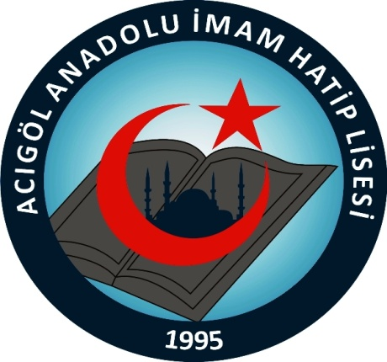 BAŞARILARIMIZ
- İstiklal Marşı Güzel okuma yarışması 2018-2019 ve 2019-2020 ilçe 1.si olduk
- İlçenin en büyük okul kütüphanesini açtık,
- Atletizm erkeklerde ilçe 1. Si Kızlarda 2., bilek güreşinde 13 öğrencimiz 1., 4 tane öğrencimiz 2., 1 öğrencimiz 3. Olmuştur.
- 2018 yılında 12 öğrencimiz çeşitli üniversiteri kazanmıştır.
- 2019 yılında 8 öğrencimiz kazanmıştır.
- 2020 Kuranı kerim İl BİRİNCİLİĞİ.,
- 2020 Ezan okuma İL BİRİNCİLİĞİ.,
- 2020 Hafızlık İL İKİNCİLİĞİ
- 2020 Hutbe İL İKİNCİLİĞİ

